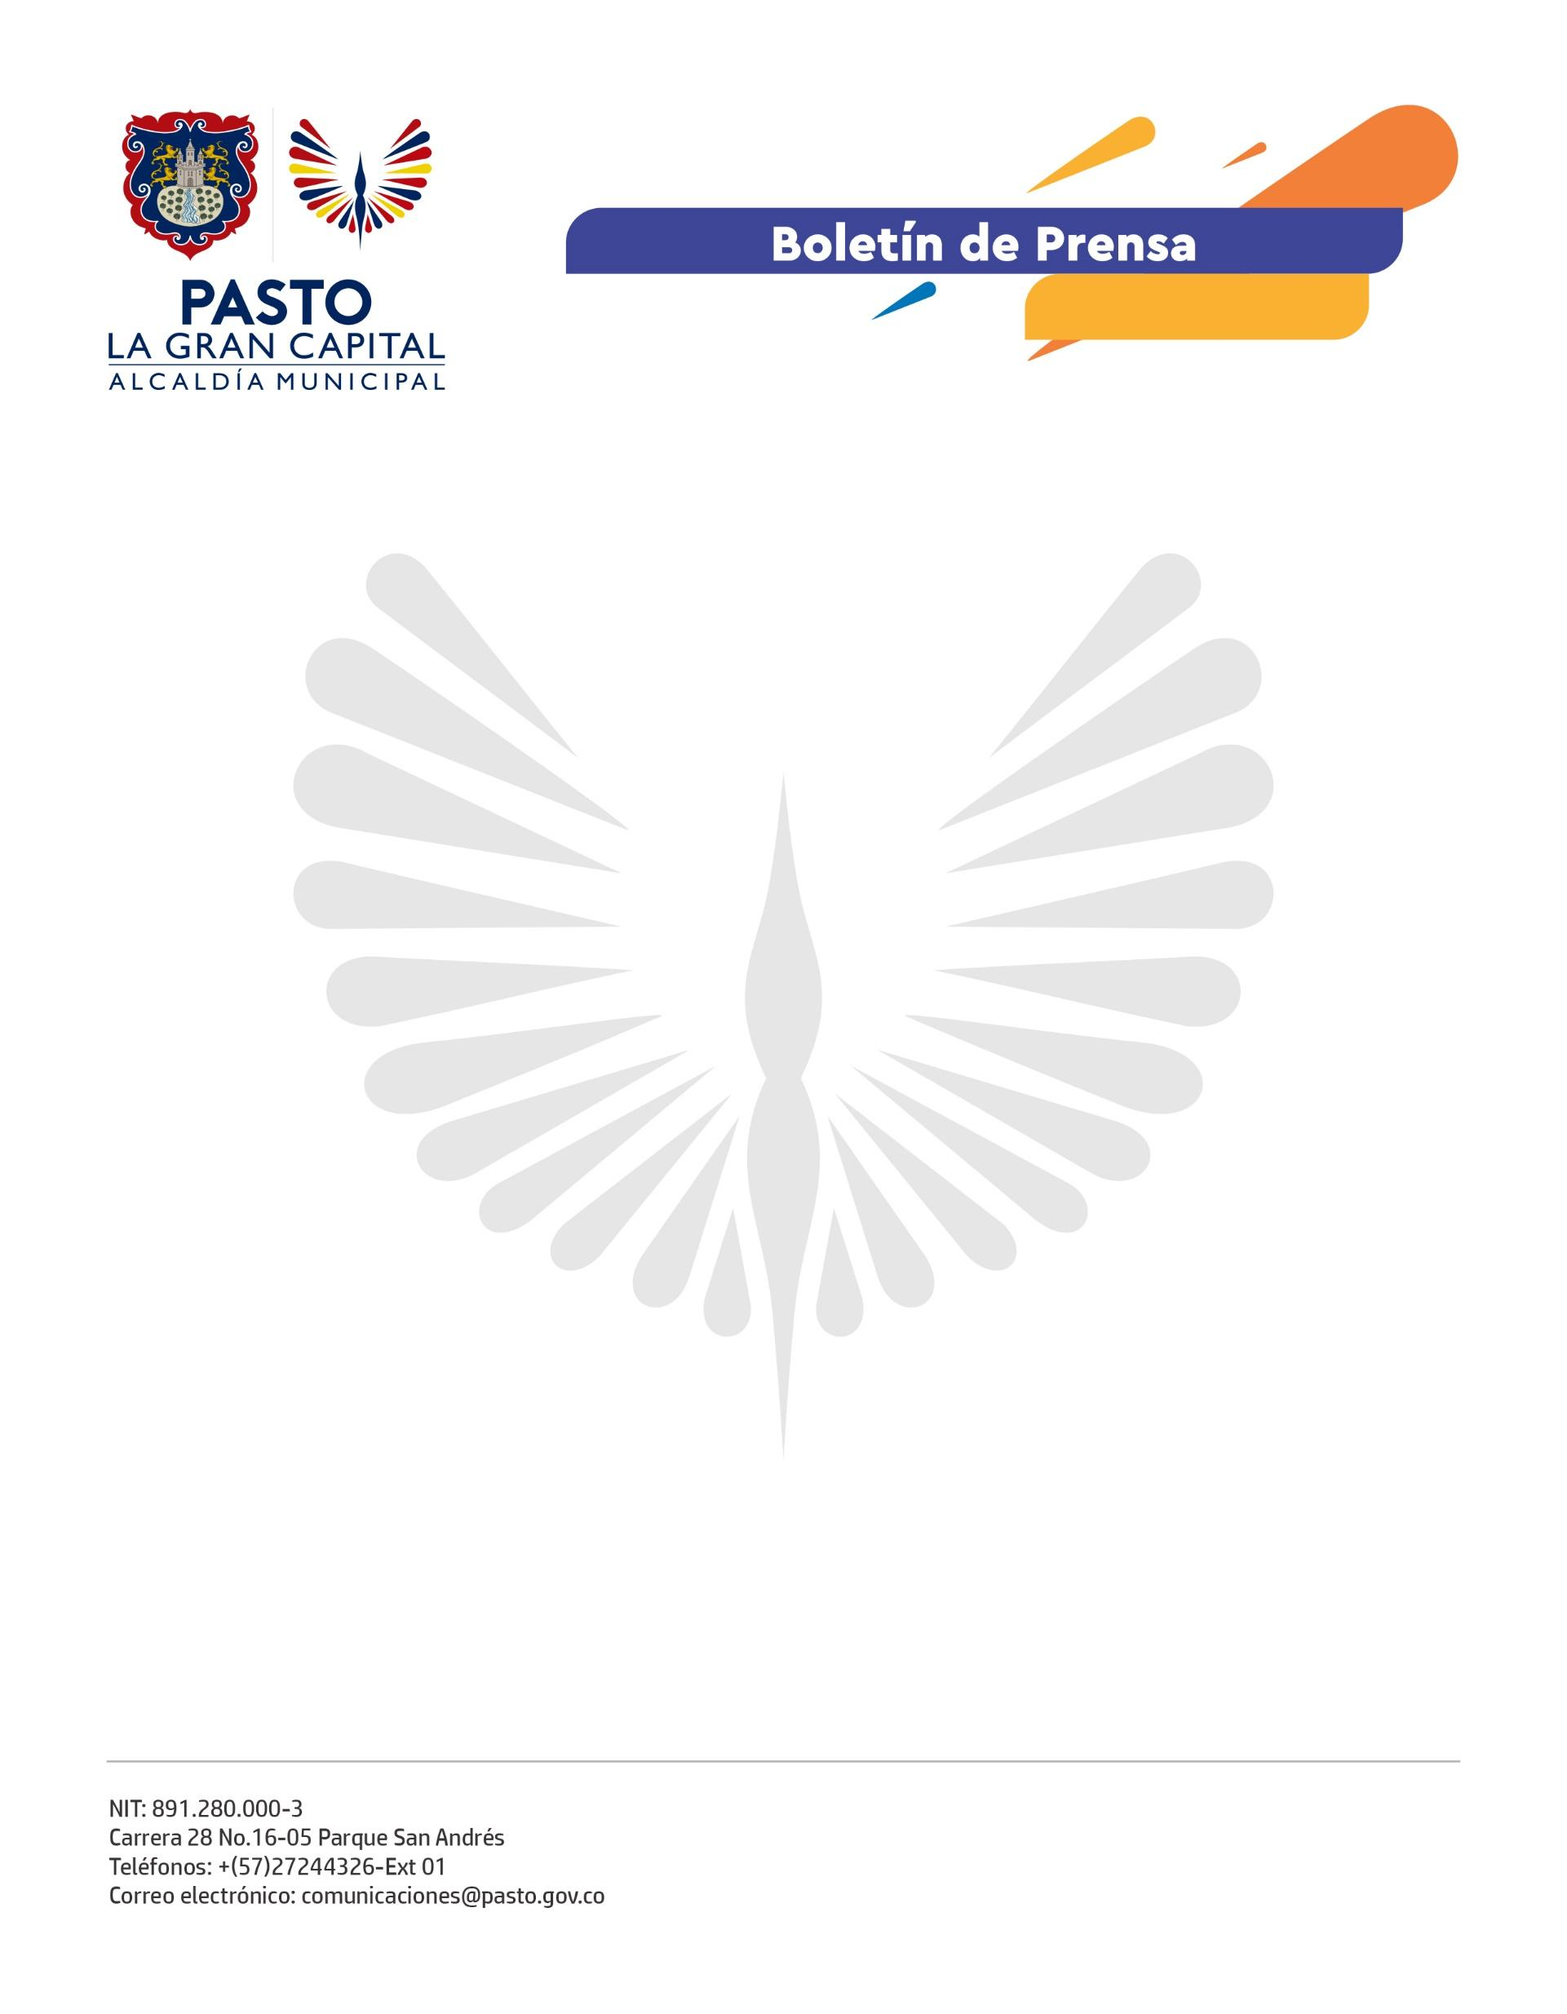
No. 405
30 de junio de 2022

ALCALDÍA DE PASTO, POLICÍA METROPOLITANA Y EJÉRCITO NACIONAL RETOMAN LAS ‘RUTAS BICISEGURAS’
Con la activación de una nueva ruta, la Alcaldía de Pasto, en articulación con el colectivo Ciclistas Unidos de Nariño, Policía Metropolitana y Ejército Nacional, retomará la estrategia ‘Rutas BiciSeguras’, cuyo propósito es brindar espacios que garanticen la protección de los pedalistas en sus recorridos.
En este sentido, las rutas Mapachico-Genoy y Pinasaco quedarán habilitadas a partir del próximo sábado 2 de julio. Los recorridos se realizarán una vez por semana, alternando entre miércoles, en horario de 6:00 a 10:00 a.m., y sábados desde las 7:00 hasta las 11:00 a.m.
Junior Caicedo, integrante de Ciclistas Unidos de Nariño indicó que esta estrategia permite garantizar la movilidad segura de los deportistas en escenarios donde habitualmente hacían sus prácticas. Además, afirmó que la presencia de las autoridades mitigará hechos de delincuencia como el hurto de bicicletas.
A su vez, la representante del gremio, Gabriela Quiroz, manifestó que este plan de brindar escenarios de sano esparcimiento surgió a raíz de la iniciativa de varios ciclistas que se articularon con las autoridades para crear rutas donde pudieran practicar el deporte sin miedo a ser asaltados.
Finalmente, el subsecretario de Justicia y Seguridad, Jimmy Alexander Mosquera, precisó que desde la Secretaría de Gobierno se seguirán impulsando estas propuestas con el fin de beneficiar a la ciudadana, responder a sus necesidades y enfrentar a la delincuencia.
Cronograma
Las ‘Rutas BiciSeguras’ comenzarán este sábado 2 de julio en el sector de Chapultepec hasta el bosque de Pinasaco. Durante el recorrido habrá cuatro puestos de control con presencia de las Secretarías de Gobierno y Tránsito, Policía, Ejército y Pasto Deporte. La ruta se repetirá el miércoles 6 de julio, el sábado 30 de julio y nuevamente el miércoles 3 de agosto.
En cuanto a la ruta Mapachico-Genoy, las fechas serán el sábado 16 julio y el miércoles 20 de julio y también contará con los mismos puntos de control por parte de las mencionadas autoridades.

